Юные исследователи
«Чем больше ребенок видел, слышал и пережил, чем больше он знает, и усвоил,
чем большее количество элементов действительности он располагает в своем опыте,
тем значительнее и продуктивнее при других равных условиях будет его творческая
деятельность» - писал Л.С. Выготский.
Мы хотим видеть наших воспитанников любознательными, общительными, самостоятельными, творческими личностями, умеющими ориентироваться в окружающей обстановке, решать возникающие проблемы. А это во многом зависит от нас.
В соответствии с ФГОС ДО, познавательно-исследовательская деятельность является основным видом деятельности в детском саду наряду с игровой, коммуникативной, музыкальной, двигательной, изобразительной.
Основная особенность познавательной деятельности детей дошкольников: ребёнок познаёт объект в ходе практической деятельности с ним, осуществляемые ребёнком практические действия выполняют познавательную, ориентировочно-исследовательскую функцию, создавая условия, в которых раскрывается содержание данного объекта. Во время наблюдения и экспериментов обогащается память ребенка, активизируются мыслительные процессы, развивается речь. Следствием этого является накопление фонда умственных приемов и операций.
Подвижный и активный ребенок 4-5 лет в день задает порядка 400 вопросов. И далеко не на все вопросы можно ответить так, чтобы малыш понял. Для этого и существует детское экспериментирование в детском саду. Почему ветер дует? Отчего предметы падают вниз, а не вверх? Почему лед твердый, а вода – нет? На эти и другие вопросы можно ответить, а можно провести с ребенком опыт, в ходе которого он сам увидит закономерности своими глазами.
Для любознательных детей средней группы нашего детского сада «Сибирячок» организован кружок «Юные исследователи».
Дети с большим желанием посещают кружок, их привлекают наблюдения, созданные проблемные ситуации, опыты и эксперименты, беседы с рассматриванием картинок, чтение х/л, оформление фотоальбомов.
Наибольший интерес проявляют дети к свойствам:

Воды

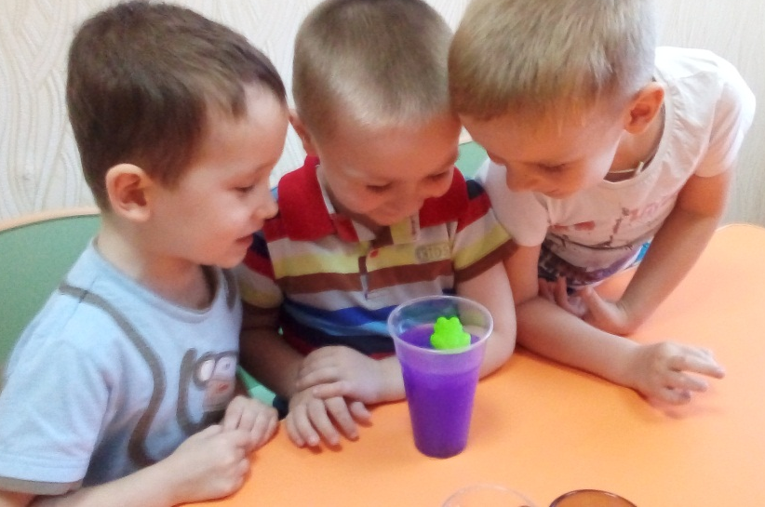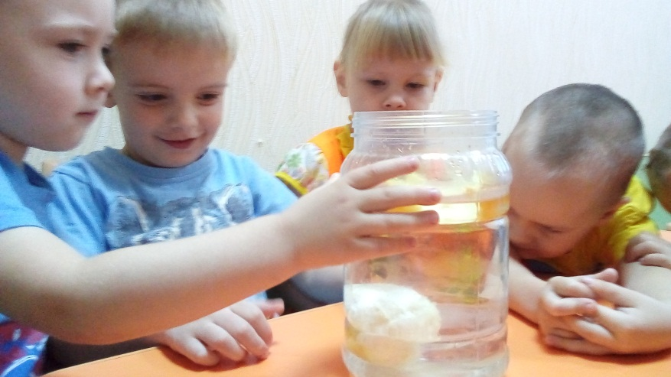

Воздуха,
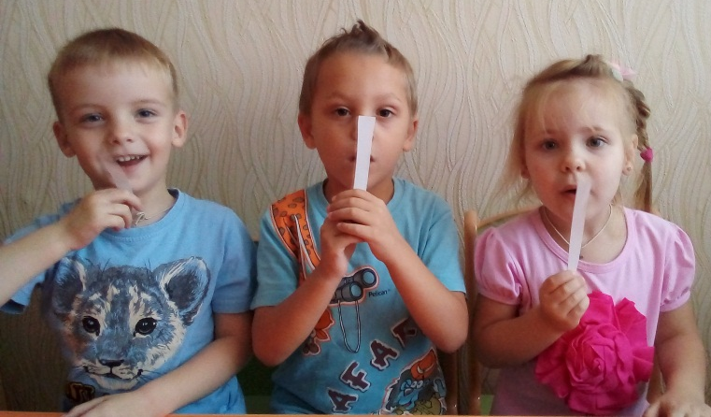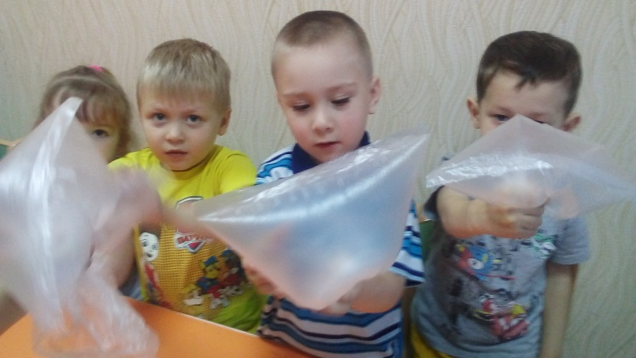
Песка:
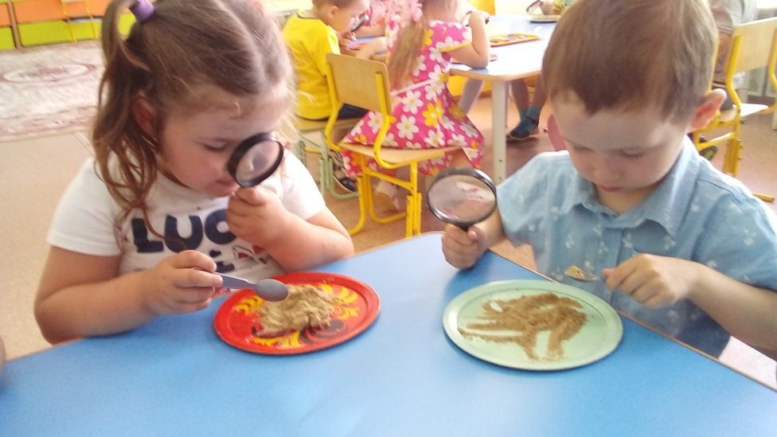
Магнита:
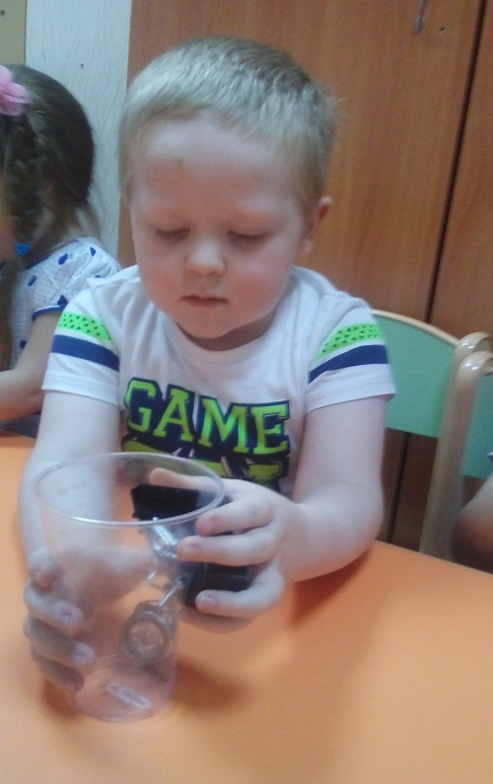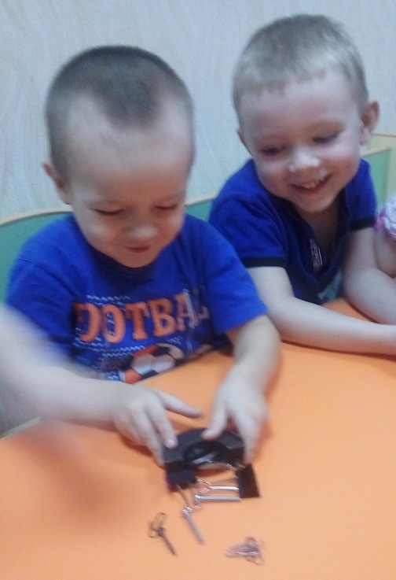

В конце каждого занятия дети закрепляют полученные знания.
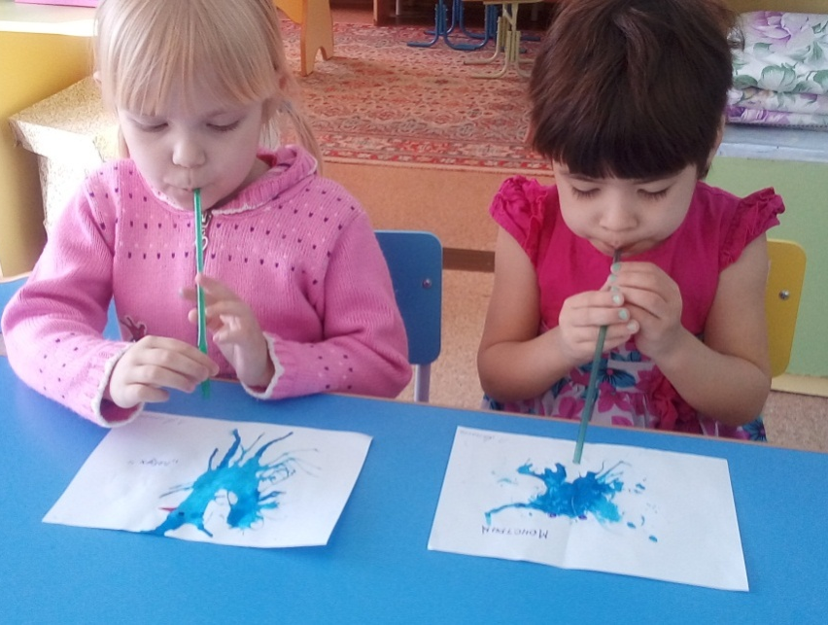
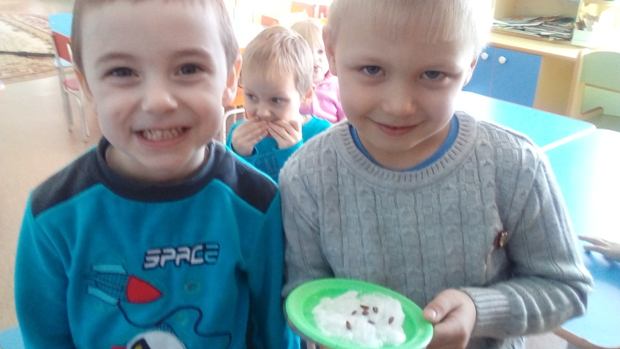

В проделанной нами работе есть положительные результаты. Все выводы мы отражаем в мнемотаблицах. Мы продолжим наблюдать, замечать изменения, выявлять свойства предметов и явлений, сопоставлять результаты, сравнивать, анализировать, делать выводы и обобщения, быть милосердными, любить и беречь природу. Для получения более высоких результатов в работе планируем поддерживать непрерывную связь с родителями.

Климентьева Маргарита Евгеньевна, воспитатель

